May 27, 2012
For Future Glory (미래의 영광을 위하여)
서로에게 성경공부
저녁 9시 입니다. 음식이 앞에 있는데 먹겠습니까?
It’s 9pm. Food is before you. Do you eat it?
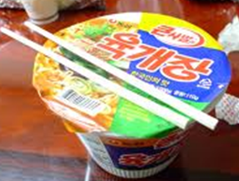
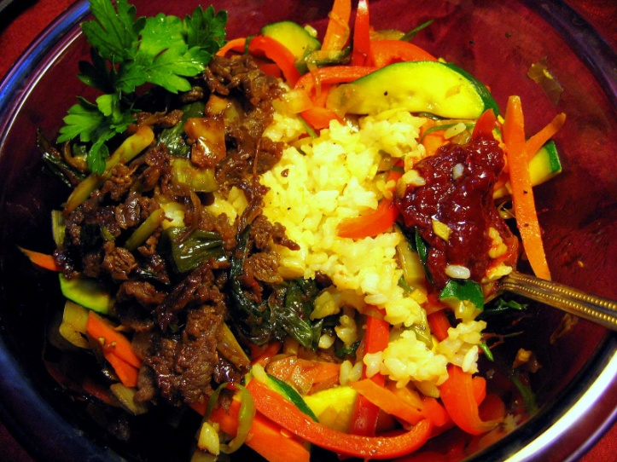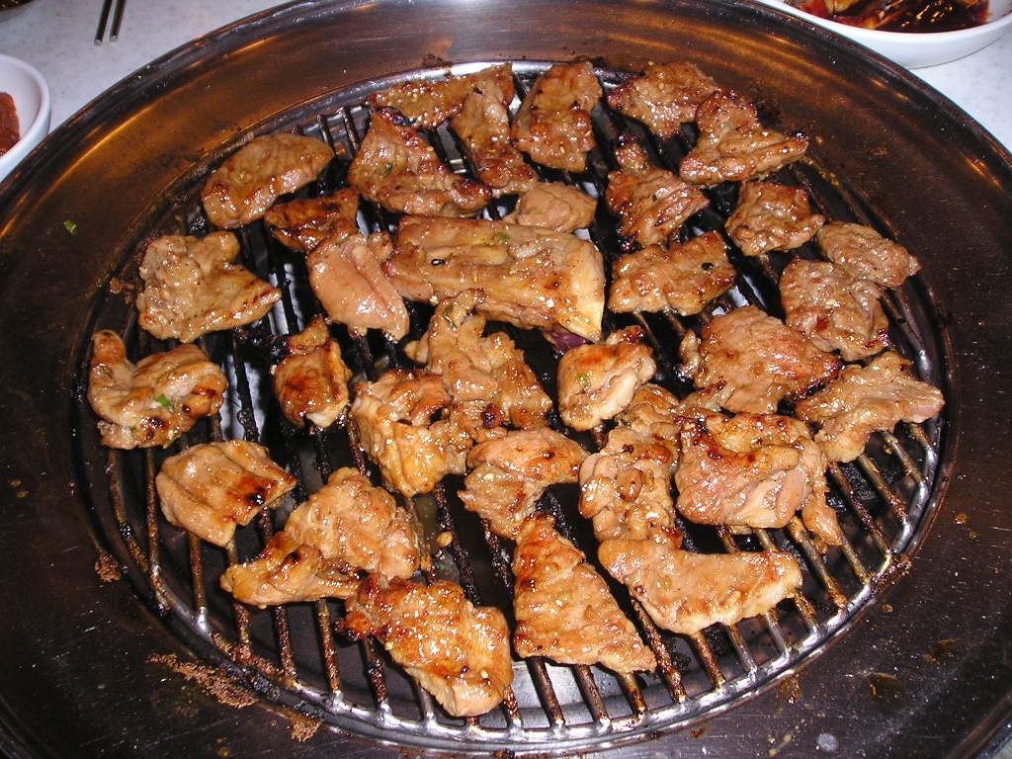

고린도전서 9:24-27
24 경기장에서 여러 선수들이 다 함께 달리지만 우승자는 하나뿐이라는 것을 모르십니까? 이와 같이 여러분도 우승자가 되도록 힘껏 달리십시오.25 우승자가 되려고 경쟁하는 선수마다 모든 일에 절제합니다. 그들은 썩을 면류관을 얻기 위해 그렇게 하지만 우리는 썩지 않을 면류관을 위해 그렇게 해야 합니다. 26 그러므로 나는 목표 없이 달리는 사람처럼 달리지 않고 허공을 치는 권투 선수처럼 싸우지 않습니다. 27 내가 내 몸을 쳐서 복종시키는 것은 내가 남에게 전도한 후에 오히려 나 자신이 버림을 당할까 두렵기 때문입니다.
24 Do you not know that those who run in a race all run, but one receives the prize? Run in such a way that you may obtain it. 25 And everyone who competes for the prize is temperate in all things. Now they do it to obtain a perishable crown, but we for an imperishable crown. 26 Therefore I run thus: not with uncertainty. Thus I fight: not as one who beats the air. 27 But I discipline my body and bring it into subjection, lest, when I have preached to others, I myself should become disqualified.

당신이 개인 목표를 세우고 이루웠을 때를 나눠 봅시다 (Share a time when you set a goal, and you actually reached it)

나의 결정은 보통 …  I often make decisions . . . | 과거를 생각하면서 합니다 (based on the past)  예: 전에 했던대로 그대로 한다 (I do as I have done before)  단점:  장점:
현재를 생각하면서 합니다 (based on the present)
예: 돈 있는데로 쓴다 (I spent any money I may have)
단점:
장점:
미래를 바라보며 합니다 (based on the future)
예: 운동을 한다 (I work out)
단점:
장점:
이중에 어떤 것이 좋습니까? 어느 방향으로 성장하고 싶습니까?
Of these three, which one of them interests you? Toward which
of these do you wish to grow?

미래를 바라보며 산다는 것이라면 . . . (To live with the future in mind)
하나님을 사랑한다는 표현입니다 it is way we respond out of our love for God
- 훈련과 절제를 연습합시다 (Practice discipline and restraint) (현제 – Present)
특히, 서로를 위한 훈련을 합시다 – 이것이 우리의 사역입니다
Especially, Discipline yourself to be to one another – this is our ministry

이기적인 사람은 이렇게 말합니다: 난 지금 바빠 (피곤해) 너의 말을 들을 필요가 없어
훈련하는 (하나님을 사랑하는) 사람은 어떻게 합니까?
Selfish says: I’m busy and I don’t need to listen to you; what does a person of discipline (lover of God) do?
이기적인 사람은 이렇게 말합니다: 난 나자신을 위한 기도 제목들은 많어, 시간이 없으니 나의 기도만하고 갈거야
훈련하는 (하나님을 사랑하는) 사람은 어떻게 합니까?
Selfish says: I just need to pray for myself; I have many prayer requests; what does a person of discipline (lover of God) do?

- 위험하다고 생각해도 하나님이 인도하는 대로 해보세요 (Take risks as God guides you) (과거 – Past)
믿음 (Faith) = 리스크 (위험/손해) (Risk)
13 형제 여러분, 나는 그것을 이미 얻었다고 생각하지 않습니다. 그러나 한 가지 일만은 분명히 하고 있습니다. 즉 뒤에 있는 것은 잊어버리고 앞에 있는 것을 잡으려고 14 그리스도 예수님 안에서 하나님이 위에서 나를 부르신 부름의 상을 얻으려고 목표를 향해 달려가고 있습니다.
13 No, dear brothers and sisters, I have not achieved it, but I focus on this one thing: Forgetting the past and looking forward to what lies ahead, 14 I press on to reach the end of the race and receive the heavenly prize for which God, through Christ Jesus, is calling us. 빌립보서 (Philippians) 3:13-14
과거의 잡힌(얽매인) 사람들은 하나님의 인도함을 따를 수 없습니다.
People stuck in the past cannot follow God’s present guidance
리스크 예 (Risk examples):
- 결혼 (Marriage)
- 사업 시작 (Starting a business)
- 집을 꾸밀 때 (remodeling a home)
- 좋은 기회? (Good opportunity?)
모든 리스크는 더 좋은 것을 받을 것이라는 소망입니다. 우리가 절제와 훈련하는 이유는?
All risks are a hope for something greater. What is the reason for your restraint and training?
우리가 하나님 음성을 들으며 따를 때 더욱 영향을 미치는 자들이 됩니다. 아멘?
We become influential people as we listen to God and follow His guidance.
- 흔들리지 말고 정말 믿으세요 (Have faith and really believe without wavering) (미래 – Future)

어느 쪽에 속하십니까?
세상 사람들은 (Regular People) | 하나님을 사랑하는 사람들은 (People who love God)
우선순의: 자신의 성공 방식, 하나님의 뜻/서로를 위한 마음 | 우선순의: 하나님의 뜻/서로를 위한 맘, 자신의 성공 방식
기도 할 때: 자신 기도, 시간이 있으면 서로를 위한 기도 | 기도 할 때: 서로를 위한 기도를 먼저 중요하게 여긴다
예배 자세/오는 이유: 하나님이 칭찬하시겠지; 오면은 사람들에게 인정 받겠지 | 예배 자세/오는 이유: 하나님을 만나고 싶다;  서로를 축복하고 싶다
서로를 대하는 방식: “빨리 할말만 해, 나 바뻐/피곤해” | 서로를 대하는 방식: “당신의 삶이 저에게 중요합니다”
*서로를 위한 기도 – 중보자 역할; Prayer for One Another is an act of intercession

숙재 Homework: (다음 주에 이것들을 먼저 나눌 것입니다, to be shared next week)
당신은 이것들에 대하여 어떻게 믿습니까 [미래 – 어떻게 될 것이라고 믿습니까]?
What do you believe about the following [Future – what do you think will happen]?
1. 하나님과의 관계 (Your relationship with God), 2. 주 예수 사랑 교회 (Lord Jesus Loves Presbyterian Church),
3. 서로에게 (To One Another Ministries), 4. 미래/진로 (your future/career)?

하나님이 하실 일들을 기대하며 미래를 바라보며 삽시다 (Let us live looking forward to what God will do in our lives)

